OPAKOVACÍ LIST
- Sestroj pravidelný šestiúhelník a osmiúhelník.
- Sestroj obdélník ABCD, kde a = 7 cm a úhel BAC má velikost 38°.
- Urči obsah útvarů, pokud strana čtverečku ve čtvercové síti má 1 cm.

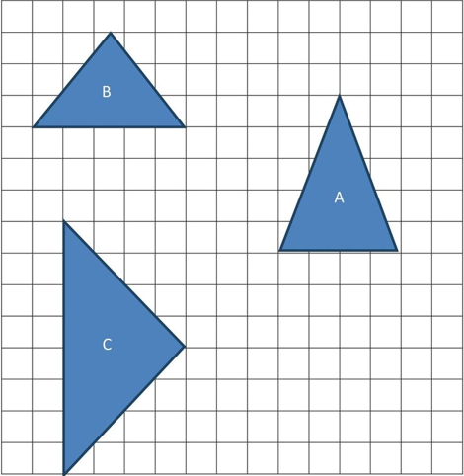

- Sestroj krychli o délce hrany 4 cm. Sestroj také její síť a vypočítej její povrch a objem.

